Guía2. Desarrollo Proyecto APT
Asignatura Capstone

1. Resumen avance Proyecto APT
A continuación, encontrarás distintos campos que deberás completar con la información solicitada.

Resumen de avance proyecto APT | Para la fecha del 31-10-2025  Aún no se realizan las siguientes actividades del plan de trabajo establecido en el documento 1.5 de la fase 1:  - Despliegue en Preview, previsto para las ultimas 2 semanas.  - Despliegue en producción, previsto para las ultimas 2 semanas  Están en progreso:  - Realización de pruebas de seguridad  - Realización de pruebas unitarias  - Realización de pruebas de autenticación  Están por finalizar:  - Documentación de calidad de software  Las no mencionadas ya han sido finalizadas
Objetivos | Opcional en caso de ajuste
Metodología | Opcional en caso de ajuste
Evidencias de avance | Las evidencias que se presentarán serán capturas de pantalla, permitiendo ver las funcionalidades del sistema. Aunque se remarca que, todas las semanas el docente nos solicitó la demostración de avances en el proyecto, y con compromisos para cada semana las cuales cumplimos.  Además de las capturas se puede revisar la carpeta de screenshots en este >enlace<  Backend:  - Cluster en MongoDB  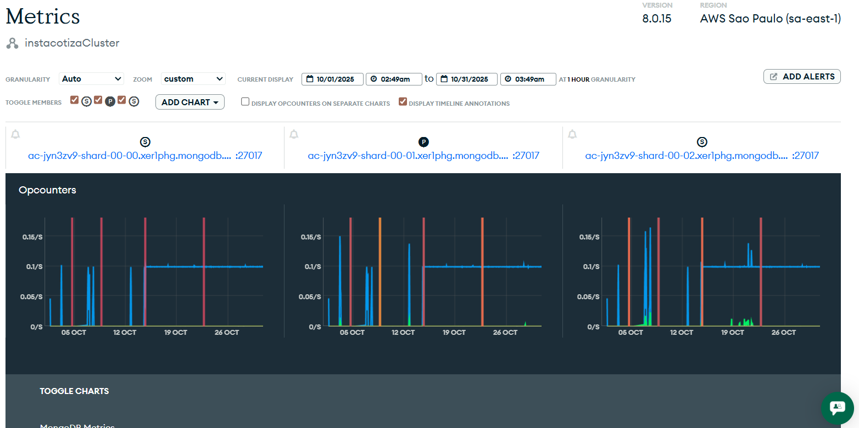  - Data creada  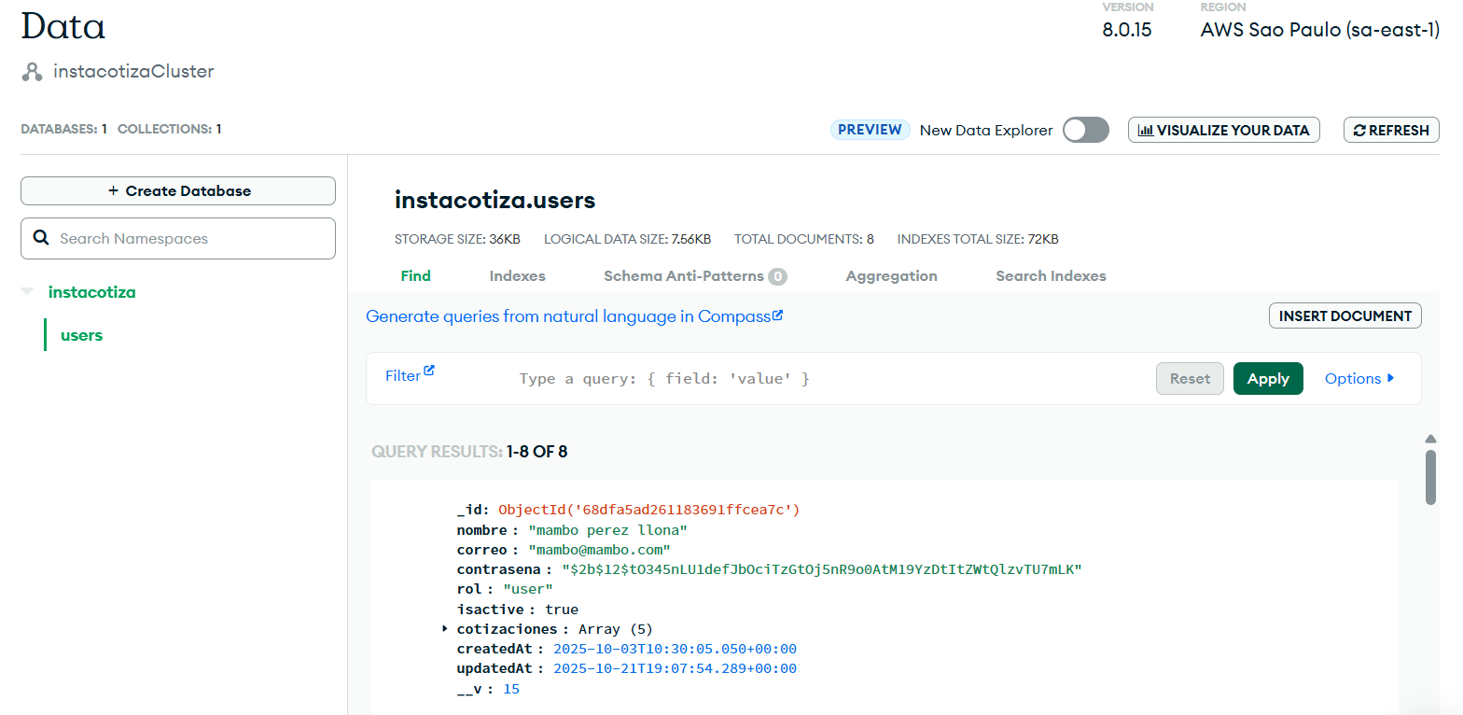  - API en Render  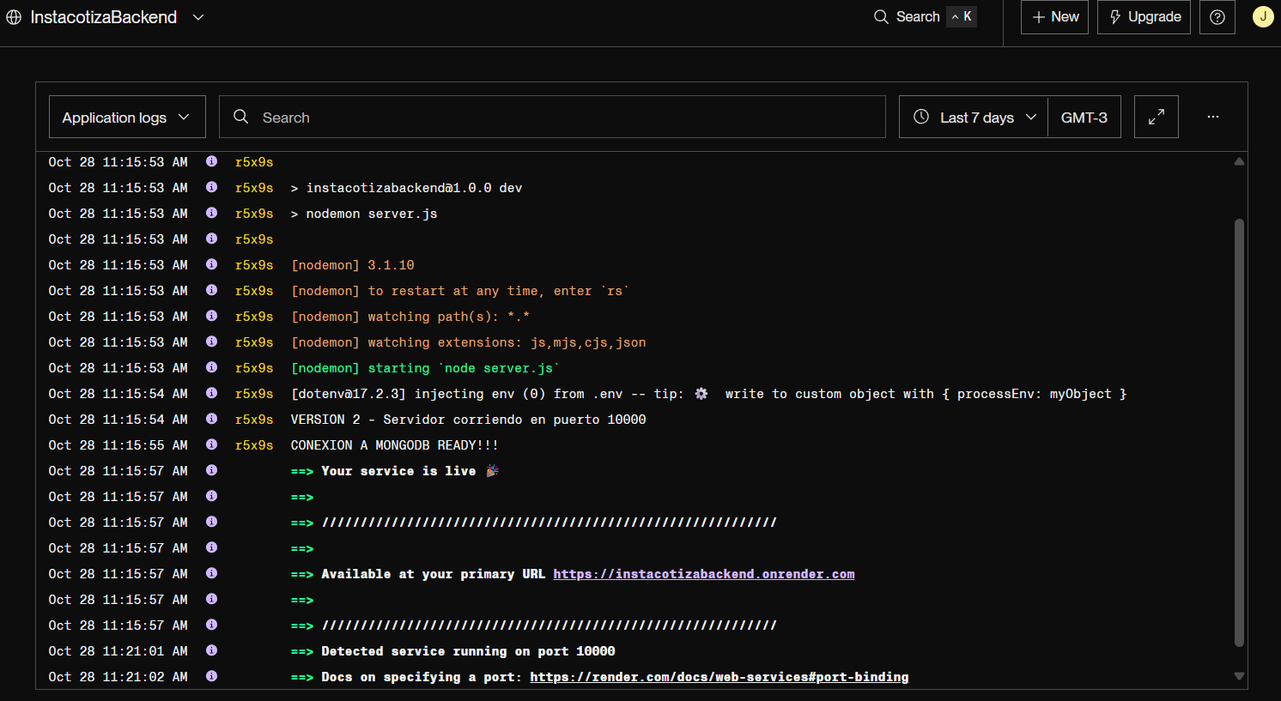  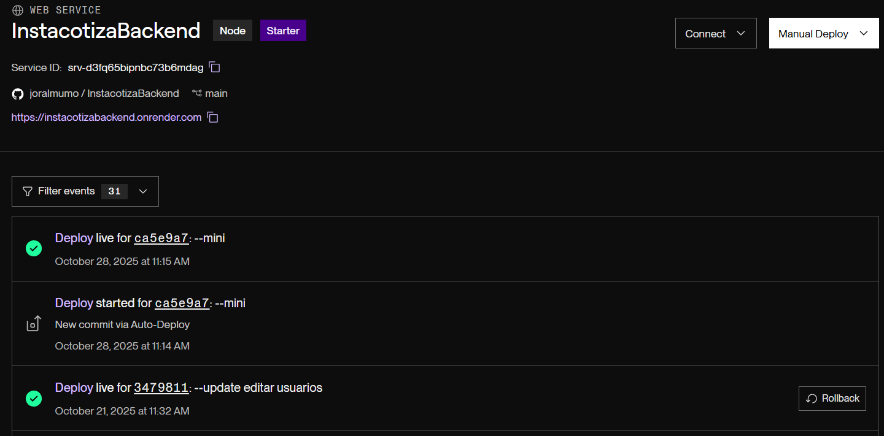  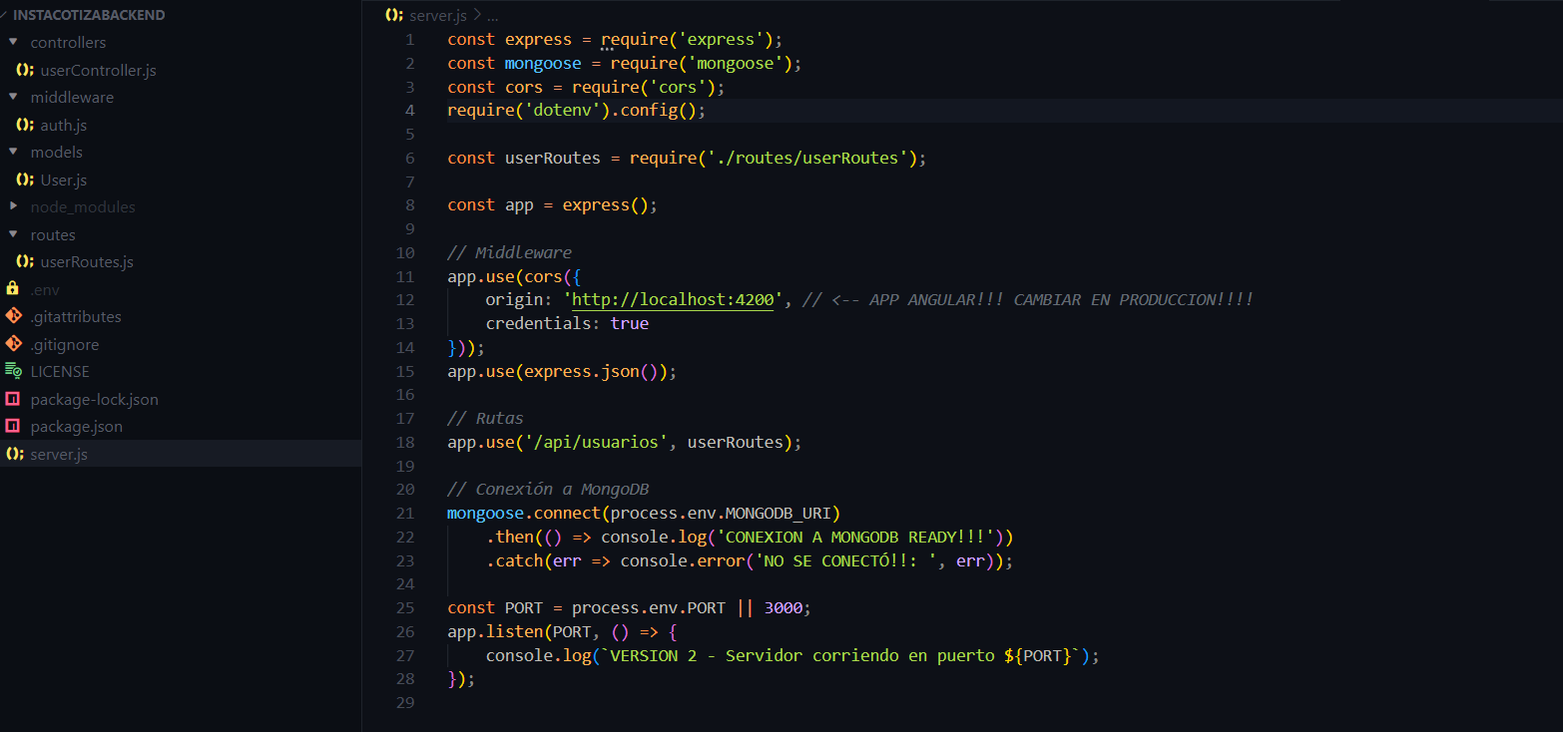  Front-End y Funcionalidades:  - Cotizador  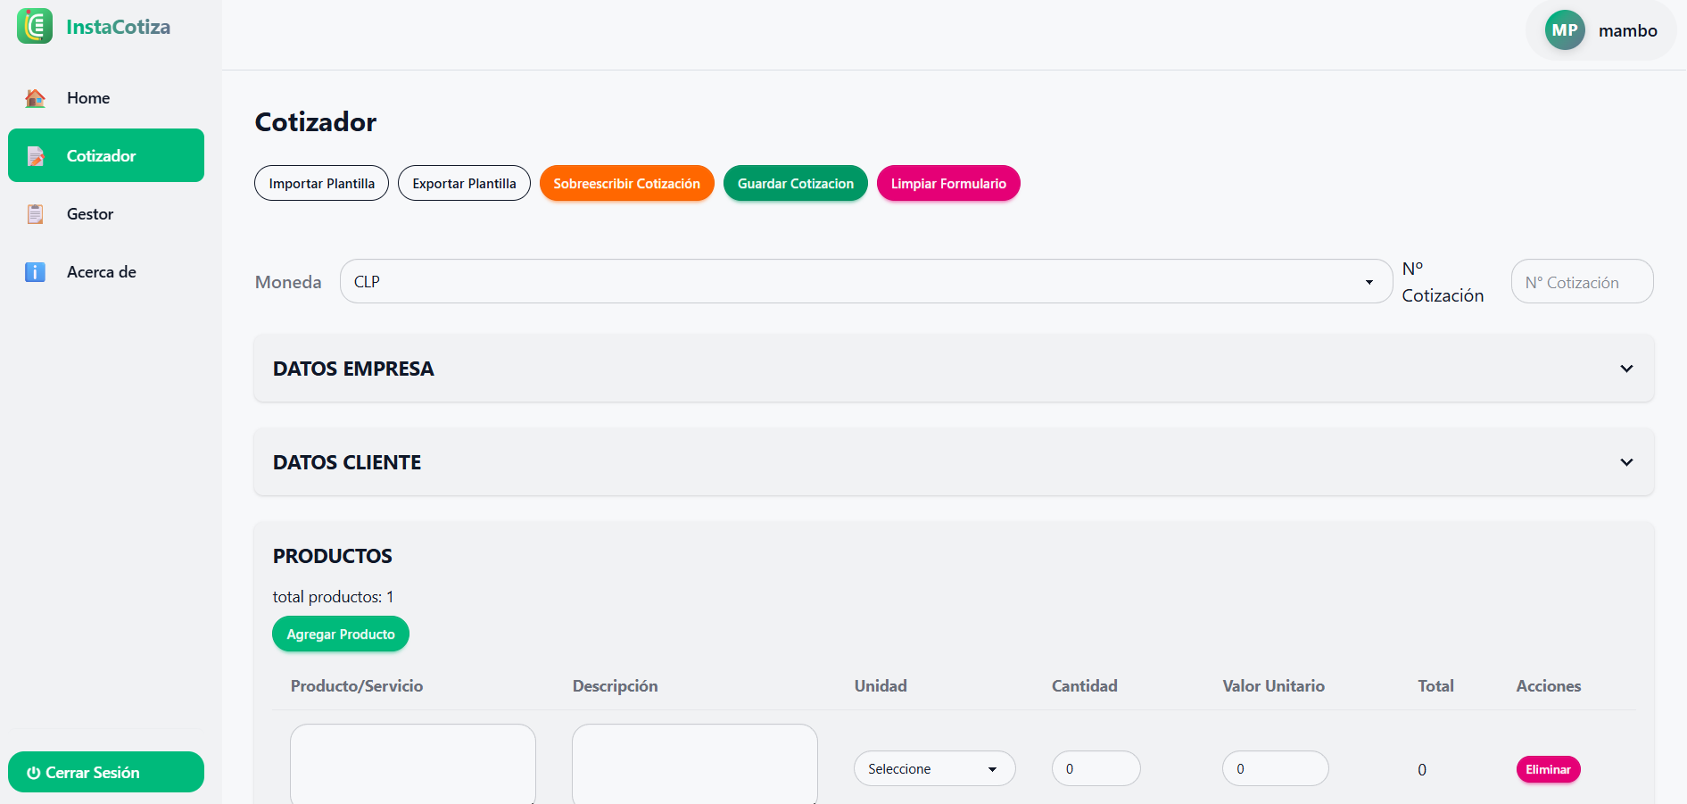  - Gestor de cotizaciones  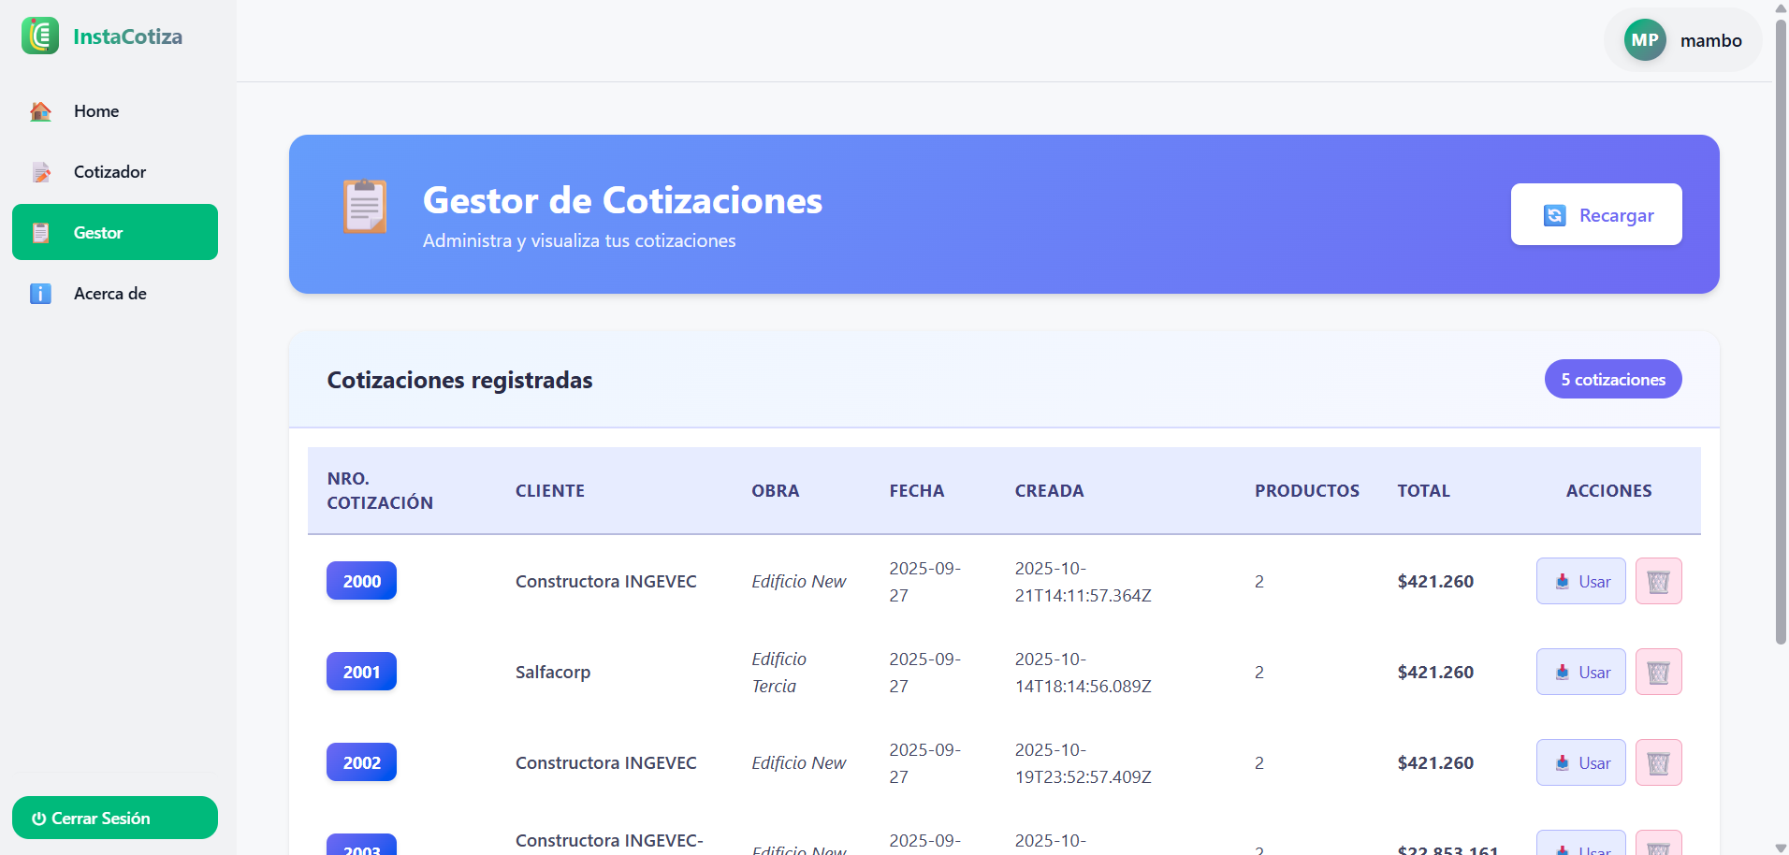  - Perfil  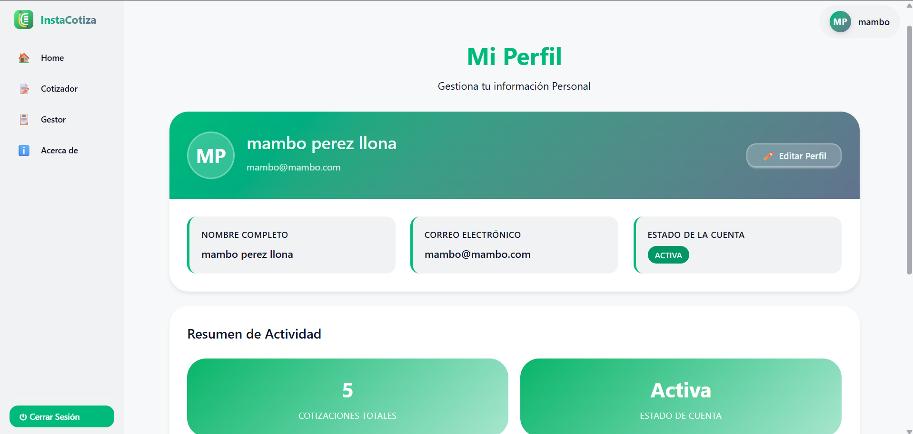  - Vista móvil  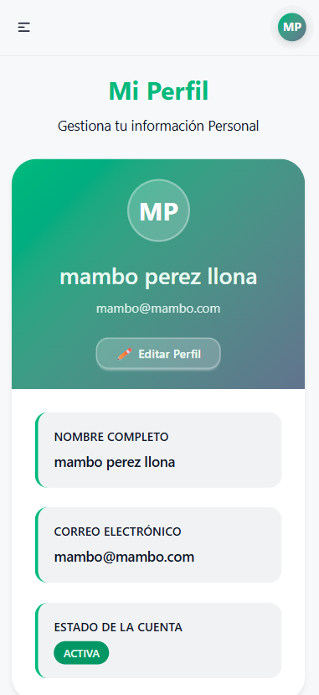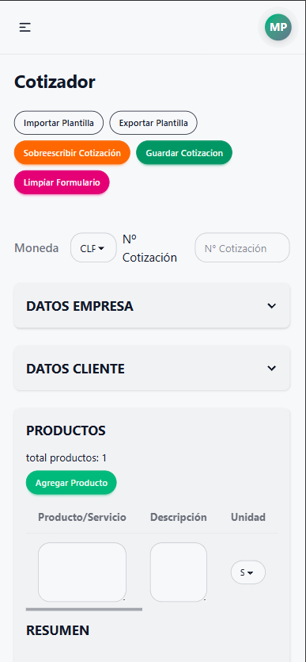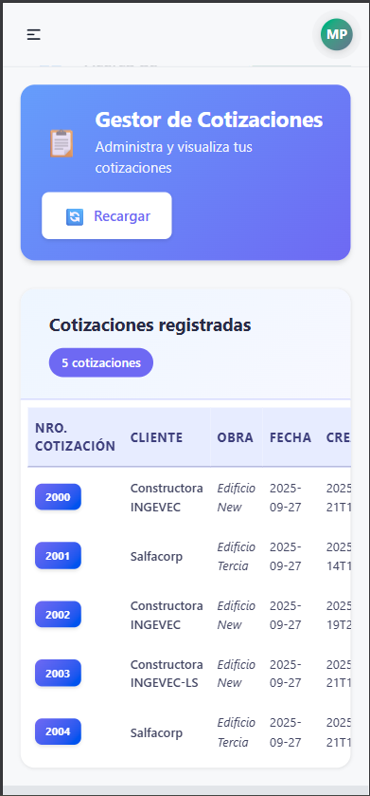  - Documento generado  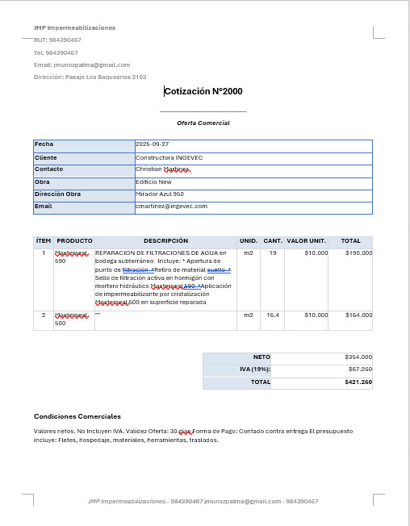
2. Monitoreo del Plan de Trabajo
Examina cuidadosamente tu plan de trabajo, enfocándote especialmente en la columna de estado de avance y ajustes.

Competencia o unidades de competencias | Nombre de Actividades/Tareas | Recursos | Duración de la actividad | Responsable | Observaciones/Dificultades | Estado | Ajustes
Ofrecer propuestas de solución informática y construir el modelo arquitectónico de una solución | Documentación y ficha técnicas. | Google Docs  Google Sheets | 13 días | Jorge Muñoz | Es posible que existan retrasos en documentos grandes debido a algunos problemas de calendario iniciales que hubo en la asignatura. | Ajustado | Deebido a la naturaleza de la metodología del proyecto se decidió dejarlo en progreso constante, sobre todo la parte del backlog, en caso de que hayan cambios.
Gestionar Proyectos Informáticos | Documentación de organización del proyecto. | Google Docs  Google Sheets | 7 días | Valentina Jamett | Es posible que existan retrasos en documentos grandes debido a algunos problemas de calendario iniciales que hubo en la asignatura. | Completado
Realizar Pruebas de calidad | Documentación de calidad de software. | Google Docs | 4 días | Valentina Jamett | Es posible que existan retrasos en documentos grandes debido a algunos problemas de calendario iniciales que hubo en la asignatura. | En curso
Ofrecer propuestas de solución informática | Diseño inicial del software | VSCode | 2 días | Valentina Jamett | Puede que se deban realizar varios diseños en caso de que el early adopter los rechace. | Completado
Desarrollar una solución de software utilizando técnicas que permitan sistematizar el proceso de desarrollo… | 1. Setup Entorno Local  2. Configuración del repositorio Github | Github  VSCode  Node.js | 5 días | Jorge Muñoz | Puede existir una diferencia de versiones de software de terceros que generen incompatibilidades. | Completado
Desarrollar una solución de software utilizando técnicas que permitan sistematizar el proceso de desarrollo… | 1. Vista de Formulario de Cotización.  2. Vista Registro de usuarios  3. Vista Login de usuarios  4. Vista de administración  5. Vista de perfiles de usuario  6. Vista de Gestión de cotizaciones | VSCode  TailwindCSS  DaisyUI | 20 días | Valentina Jamett | La adaptabilidad y el diseño responsivo de la aplicación. | Completado
Construir programas y rutinas de variada complejidad | 1. Función de generación de documentos  2. Módulos de importación y exportación de cotizaciones  3. Registro Usuarios  4. Login Usuarios  5. Módulo Autenticación  6. Módulo de Gestión de cotizaciones  7. Módulo de guardado y carga de cotizaciones | VSCode  Node.js | 20 días | Jorge Muñoz | La lógica detrás de la generación de documentos hasta alcanzar el documento final esperado. Además, pueden presentarse algunos problemas al integrar el api, ya que es la primera vez que trabajamos con MongoDB. | Completado | Ajuste al punto 1: Los documentos pdf estarán fuera de este proceso de desarrollo, quedando pospuestos a actualizaciones post-lanzamiento.
Construir modelos de datos | 1. Base de datos de usuarios  2. Control de roles y gestión de roles | MongoDB  VSCode | 5 días | Jorge Muñoz | Es la primera vez trabajando con mongoDB, por lo que pueden existir complicaciones. | Completado
Realizar Pruebas de calidad | 1. Realización de pruebas de seguridad  2. Realización de pruebas unitarias  3. Realización de pruebas de autenticación | JMeter  SeleniumIDE  Karma | 15 días | Valentina Jamett | Puede que se registren problemas con el Tester propio de angular (Karma). | En curso
Desarrollar una solución de software utilizando técnicas que permitan sistematizar el proceso de desarrollo… | 1. Despliegue en Preview  2. Despliegue en producción | Vercel  Github | 7 días | Jorge Muñoz | Pueden haber problemas al exceder la cuota de uso (poco probable). | No iniciado
3. Ajustes a partir del monitoreo
Profundiza en las observaciones de tu plan de trabajo. Analiza las actividades planificadas y señala qué aspectos facilitaron u obstaculizaron la ejecución del plan. Plantea cómo abordaste y/o abordarás los obstáculos. Por último, señala los ajustes que realizaste al plan de trabajo a partir de este análisis.

Factores que han facilitado y/o dificultado el desarrollo de mi plan de trabajo:
La buena planificación desde un comienzo ha sido un factor determinante para el desarrollo actual del proyecto, si bien ha existido retraso, sobretodo con la documentación ha sido por temas de la propia naturaleza ágil del proyecto, que aún no nos ha permitido dar una resolución definitiva a algunos entregables de ese tema. Sin embargo el desarrollo del proyecto y del software en general ha ido muy bien, precisamente por la planificación y la estimación correcta de los tiempos de desarrollo de las distintas actividades. Respecto a los documentos la solución ha sido irlos desarrollando o tenerlos en caliente durante todo el proyecto, para así no perder el enfoque principal que es el desarrollo del producto.

Actividades ajustadas o eliminadas:
La actividad de la función de generación de documentos fue modificada y ajustada, esto debido a que las librerías para la creación de documentos pdf y word se comportan de formas distintas, quedando 2 documentos con la misma información, pero visualmente distintos entre sí, por ende, se le consultó al early adopter, quién nos indicó que la prioridad era la generación de documentos en formato word, postergando a post-lanzamiento la función de generar pdfs. También se ajustó la actividad de Documentación y fichas técnicas, esto ya que hubo un retraso en la asignatura por lo que nos tocó estar en un punto documentando y desarrollando, que si bien es complejo, en pos de darle prioridad al desarrollo del producto, mucha documentación se ha ido desarrollando a medida que avanza el proyecto.

Actividades que no has iniciado o están retrasadas:
De acuerdo a la planificación, a la fecha de realización de este documento, no hay actividades sin iniciar.

